1.6 Описание структуры базы данных

При проектировании базы данных была использована СУБД MySQL. Описание структуры базы данных представлено в таблице 1.6.1, схема данных представлена на рисунке 1.6.1.

Таблица 1.6.1 - Buyer (покупатель)

|  |  |  |  |  |
| --- | --- | --- | --- | --- |
| Имя поля | Описание поля | Тип данных | Размер поля | Тип ключа (РК-первичный, FK- внешний) |
| buyer_id | Идентификатор покупателя | integer | 4 | PK |
| users_id | Идентификатор пользователя | integer | 4 | FK |

Таблица 1.6.2 - purchase_and_sale_agreement (договор купли-продажи)

|  |  |  |  |  |
| --- | --- | --- | --- | --- |
| Имя поля | Описание поля | Тип данных | Размер поля | Тип ключа (РК-первичный, FK- внешний) |
| contract_id | Идентификатор договора | integer | 4 | PK |
| sellers_id | Идентификатор покупателя | integer | 4 | FK |
| buyer_id | Идентификатор продавца | integer | 4 | FK |
| date_and_time | Дата и время заключения договора | DATETIME | 4 |  |

Таблица 1.6.3 - real_estate (недвижимость)

|  |  |  |  |  |
| --- | --- | --- | --- | --- |
| Имя поля | Описание поля | Тип данных | Размер поля | Тип ключа (РК-первичный, FK- внешний) |
| real_estate_id | Идентификатор недвижимости | integer | 4 | PK |
| address | Адрес недвижимости | nvarchar | 50 |  |
| cost | Стоимость недвижимости | integer | 4 |  |
| floor | Этаж | integer | 4 |  |
| number_of_rooms | Количество комнат | integer | 4 |  |
| status_id | Статус недвижимости (аренда, продажа) | integer | 4 | FK |
| comment | Комментарий | nvarchar | 500 |  |
| seller_id | Идентификатор продавца | integer | 4 | FK |

Таблица 1.6.4 – real_estate_status (статус недвижимости)

|  |  |  |  |  |
| --- | --- | --- | --- | --- |
| Имя поля | Описание поля | Тип данных | Размер поля | Тип ключа (РК-первичный, FK- внешний) |
| status_id | Идентификатор статуса | integer | 4 | PK |
| status_name | Наименование статуса ( аренда, продажа) | nvarchar | 25 |  |

Таблица 1.6.5 - role (роли пользователей)

|  |  |  |  |  |
| --- | --- | --- | --- | --- |
| 1 | 2 | 3 | 4 | 5 |
| Role_ID | Отчество пользователя | integer | 4 | PK |
| Ttitle | Наименование роли | nvarchar | 50 |  |

Таблица 1.6.6 - seller (продавец)

|  |  |  |  |  |
| --- | --- | --- | --- | --- |
| Имя поля | Описание поля | Тип данных | Размер поля | Тип ключа (РК-первичный, FK- внешний) |
| seler_id | Идентификатор продавца | integer | 4 | PK |
| user_id | Идентификатор пользователя | integer | 4 | FK |

Таблица 1.6.7 - users (пользователи)

|  |  |  |  |  |
| --- | --- | --- | --- | --- |
| Имя поля | Описание поля | Тип данных | Размер поля | Тип ключа (РК-первичный, FK- внешний) |
| User_Id | Идентификатор пользователя | integer | 4 | PK |
| Surname | Имя пользователя | nvarchar | 50 |  |
| Name | Фамилия пользователя | nvarchar | 50 |  |
| Patronymic | Отчество пользователя | nvarchar | 50 |  |
| Birthday | Дата рождения | DATE | 3 |  |
| Phone | Номер телефона | nvarchar | 11 |  |
| Login | Логин | nvarchar | 50 |  |
| Password | Пароль | nvarchar | 50 |  |
| Role_ID | Идентификатор роли | integer | 4 | FK |

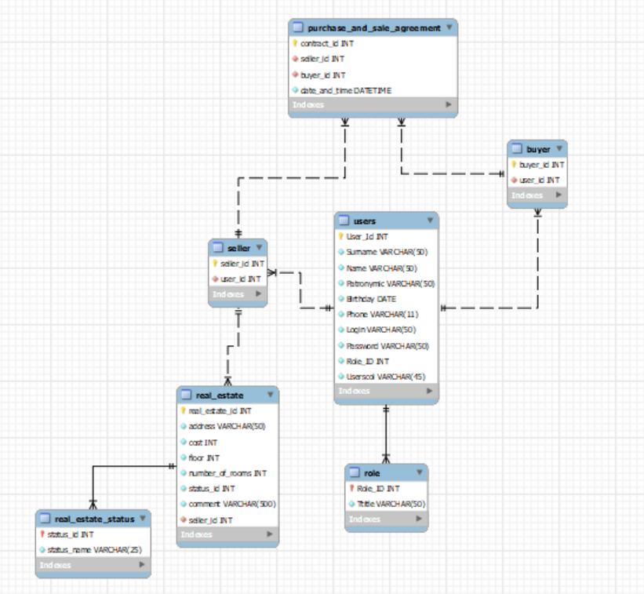

Рисунок 1.6.1 – Схема данных